|  |  |
| --- | --- |
| Gerb-BMSTU_01 | **Министерство науки и высшего образования Российской Федерации**  **Федеральное государственное бюджетное образовательное учреждение**  **высшего образования**  **«Московский государственный технический университет**  **имени Н.Э. Баумана**  **(национальный исследовательский университет)»**  **(МГТУ им. Н.Э. Баумана)** |

ФАКУЛЬТЕТ **Информатика и системы управления**

КАФЕДРА **Компьютерные системы и сети (ИУ6)**

**Отчет**

**по лабораторной работе № 4**

**Дисциплина:** Языки интернет-программирования

|  |  |  |  |  |
| --- | --- | --- | --- | --- |
| Студент | ИУ6-32Б |  |  | А. В. Тимохин |
|  | (Группа) |  | (Подпись, дата) | (И.О. Фамилия) |
|  |  |  |  |  |
| Преподаватель |  |  |  | В. Д. Шульман |
|  |  |  | (Подпись, дата) | (И.О. Фамилия) |

Москва, 2024

Цель работы: ознакомиться с основами работы языка JavaScript, научиться подключать внешний JavaScript-файл к HTML-документу, а также изучить базовые механизмы обработки событий и взаимодействия с элементами веб-страницы.

Задача 1:

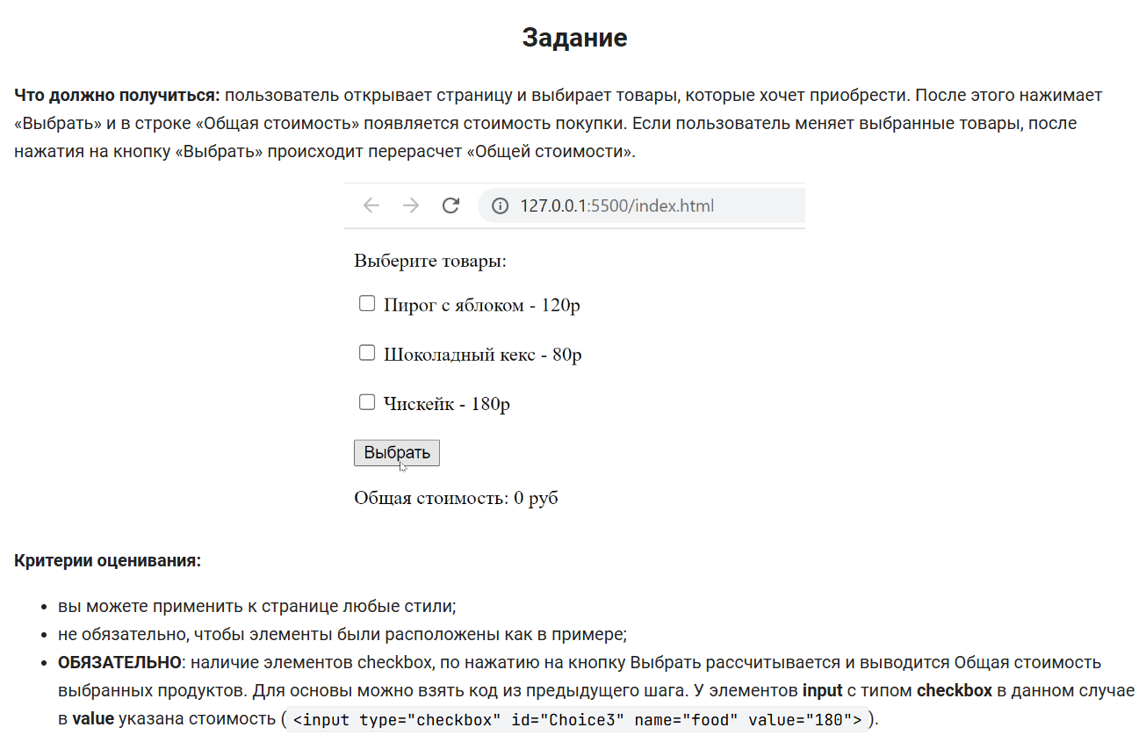

Рисунок 1 – условие задачи 1

Код на html:

<!DOCTYPE html>

<html lang="en">

<head>

  <meta charset="UTF-8">

  <meta name="viewport" content="width=device-width, initial-scale=1.0">

  <title>Подсчет стоимости товаров</title>

</head>

<body>

  <h3>Выберите товары:</h3>

  <form id="products-form">

    <label>

      <input type="checkbox" class="product" value="120">

      Пирог с яблоком - 120р

    </label><br>

    <label>

      <input type="checkbox" class="product" value="80">

      Шоколадный кекс - 80р

    </label><br>

    <label>

      <input type="checkbox" class="product" value="180">

      Чизкейк - 180р

    </label><br>

    <button id="calculate-button" type="button">Выбрать</button>

  </form>

  <p>Общая стоимость: <span id="total-price">0</span> руб</p>

  <script src="main.js"></script>

</body>

</html>

Код на JavaScript:

const button = document.getElementById('calculate-button');

const checkboxes = document.querySelectorAll('.product');

const totalPriceElement = document.getElementById('total-price');

button.addEventListener('click', () => {

  let totalPrice = 0;

  checkboxes.forEach((checkbox) => {

    if (checkbox.checked) {

      totalPrice += Number(checkbox.value);

    }

  });

  totalPriceElement.textContent = totalPrice;

});

Результат работы программы:

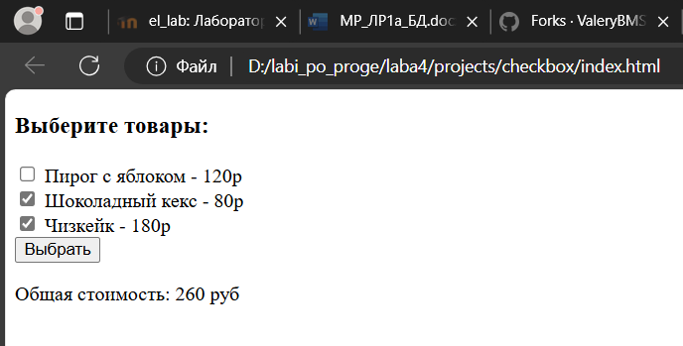

Рисунок 2 – результат работы программы

Задача 2:

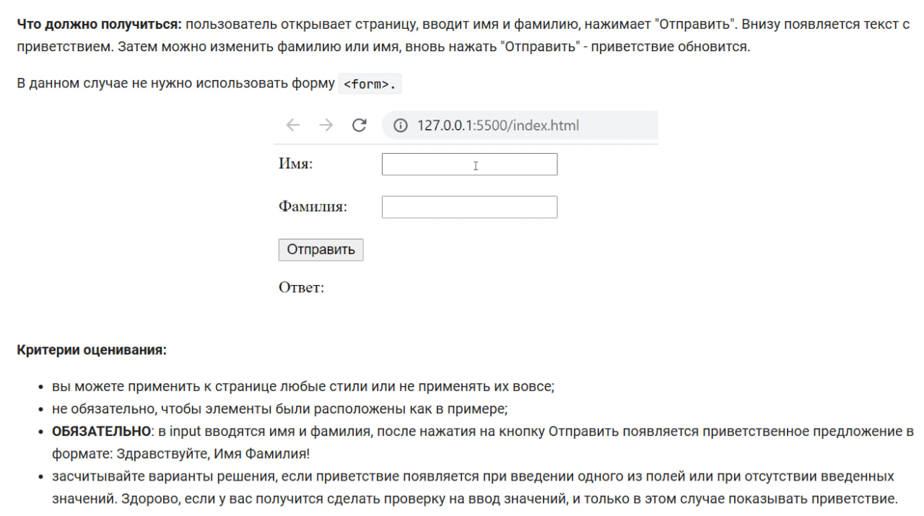

Рисунок 3 – условие задачи 22

Код на html:

<!DOCTYPE html>

<html lang="en">

<head>

    <meta charset="UTF-8">

    <meta name="viewport" content="width=device-width, initial-scale=1.0">

    <title>Приветствие</title>

</head>

<body>

    <label for="firstName">Имя:</label>

    <input type="text" id="firstName" placeholder="Введите имя">

    <label for="lastName">Фамилия:</label>

    <input type="text" id="lastName" placeholder="Введите фамилию">

    <button id="submitBtn">Отправить</button>

    <p>Ответ: <span id="response"></span></p>

    <script src="main.js"></script>

</body>

</html>

Код на javaScript:

const firstNameInput = document.getElementById('firstName');

const lastNameInput = document.getElementById('lastName');

const submitButton = document.getElementById('submitBtn');

const responseSpan = document.getElementById('response');

submitButton.addEventListener('click', () => {

    const firstName = firstNameInput.value.trim();

    const lastName = lastNameInput.value.trim();

    if (firstName || lastName) {

        responseSpan.textContent = `Здравствуйте, ${firstName} ${lastName}!`.trim();

    } else {

        responseSpan.textContent = 'Введите хотя бы одно из полей.';

    }

});

Результат работы программы:

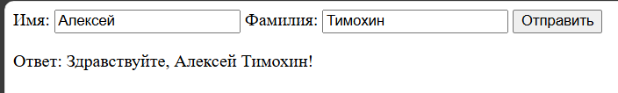

Рисунок 4 - Результат работы программы

Задача 3:

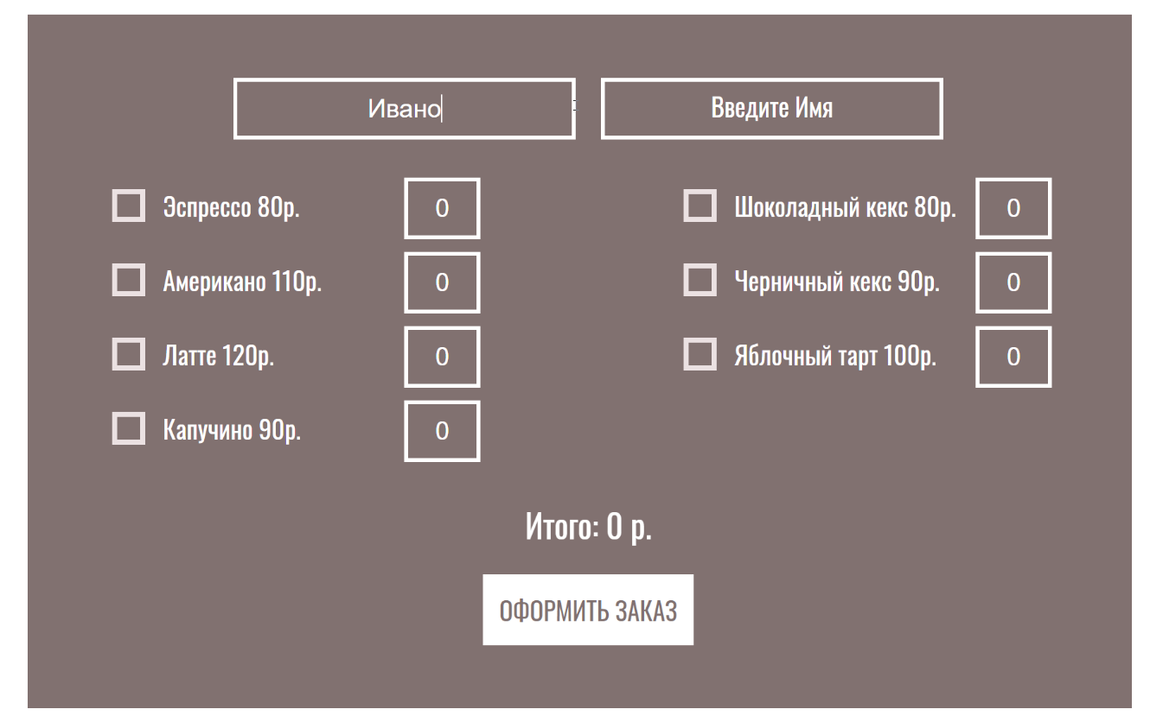

Рисунок 5 – часть условия задачи 3

Поля ввода для Фамилии и Имени: по кнопке "Оформить заказ" в модальном окне alert выводится строка Заказчик: Фамилия Имя (те, что были введены пользователем, если ничего не введено - пустая строка).

Чекбоксы с наименованиями товаров. Пользователь нажимает на чекбокс и программа должна понимать, что данный товар выбран, а значит его нужно учитывать в общей сумме, либо наоборот - чекбокс снят, значит данный товар должен исчезнуть из суммы покупки.

Рядом с каждым товаром находится поле ввода для указания количества товара. По умолчанию значение равно 0. В общей сумме покупки должно учитываться число, которое вводит пользователь в данное поле. Однако, если пользователь ввел число, а чекбокс не выбрал - данное кол-во не должно учитываться.

Внизу над кнопкой "Оформить заказ" пользователю всегда пересчитывается итоговая сумма покупки исходя из действий пользователя.

при выборе чекбокса

кол-во товара становится равно 1, при снятии чекбокса обнуляется.

проверка на ввод нежелательных чисел, например, запрет ввода отрицательных значений и значений вида 01, 02 и т.п. Например, при вводе нежелательного числа автоматически сменить его на 0, или выводить ошибку (однако неверно веденное число не должно тогда участвовать в вычислениях).

Код на html:

<!DOCTYPE html>

<html lang="en">

<head>

  <meta charset="UTF-8">

  <meta name="viewport" content="width=device-width, initial-scale=1.0">

  <title>Кофейня</title>

  <style>

    body {

      font-family: Arial, sans-serif;

      padding: 20px;

    }

    .menu-section {

      margin-bottom: 20px;

    }

…

      button:disabled {

       background-color: gray;

    }

  </style>

</head>

<body>

  <h1>Кофейня</h1>

  <div>

    <label for="surname">Фамилия:</label>

    <input type="text" id="surname">

  </div>

  <div>

    <label for="name">Имя:</label>

    <input type="text" id="name">

  </div>

  <div class="menu-section">

    <h3>Напитки</h3>

    <div class="menu-item">

      <input type="checkbox" id="espresso" data-price="80">

      <span>Эспрессо (80р)</span>

      <input type="number" class="quantity" id="espressoQty" value="0" min="0">

    </div>

    <div class="menu-item">

      <input type="checkbox" id="americano" data-price="110">

      <span>Американо (110р)</span>

      <input type="number" class="quantity" id="americanoQty" value="0" min="0">

    </div>

    <div class="menu-item">

      <input type="checkbox" id="latte" data-price="120">

      <span>Латте (120р)</span>

      <input type="number" class="quantity" id="latteQty" value="0" min="0">

    </div>

    <div class="menu-item">

        <input type="checkbox" id="cappuccino" data-price="90">

        <span>Каппучино (90р)</span>

        <input type="number" class="quantity" id="cappuccinoQty" value="0" min="0">

      </div>

  </div>

  <div class="menu-section">

    <h3>Еда</h3>

    <div class="menu-item">

      <input type="checkbox" id="brownie" data-price="80">

      <span>Шоколадный кекс (80р)</span>

      <input type="number" class="quantity" id="brownieQty" value="0" min="0">

    </div>

    <div class="menu-item">

      <input type="checkbox" id="tart" data-price="100">

      <span>Яблочный тарт (100р)</span>

      <input type="number" class="quantity" id="tartQty" value="0" min="0">

    </div>

    <div class="menu-item">

      <input type="checkbox" id="cherry" data-price="90">

      <span>Черничный кекс (90р)</span>

      <input type="number" class="quantity" id="cherryQty" value="0" min="0">

    </div>

  </div>

  <div class="total">

    Итого: <span id="totalPrice">0</span> р.

  </div>

  <button id="makeOrder">Оформить заказ</button>

  <script src="main.js"></script>

</body>

</html>

Код на javaScript:

const checkboxes = document.querySelectorAll('input[type="checkbox"]');

const quantities = document.querySelectorAll('.quantity');

const totalPriceEl = document.getElementById('totalPrice');

const makeOrderButton = document.getElementById('makeOrder');

const surnameInput = document.getElementById('surname');

const nameInput = document.getElementById('name');

function updateTotal() {

  let total = 0;

  checkboxes.forEach((checkbox) => {

    const quantityInput = document.getElementById(`${checkbox.id}Qty`);

    const price = parseInt(checkbox.dataset.price, 10);

    if (checkbox.checked && Number(quantityInput.value) > 0) {

      total += price \* parseInt(quantityInput.value, 10);

    }

  });

  totalPriceEl.textContent = total.toFixed(2);

}

checkboxes.forEach((checkbox) => {

  checkbox.addEventListener('change', () => {

    const quantityInput = document.getElementById(`${checkbox.id}Qty`);

    if (checkbox.checked) {

      quantityInput.value = 1;

    } else {

      quantityInput.value = 0;

    }

    updateTotal();

  });

});

quantities.forEach((quantity) => {

  quantity.addEventListener('input', () => {

    if (quantity.value.startsWith('0') && quantity.value.length > 1) {

      quantity.value = parseInt(quantity.value, 10);

    }

    if (quantity.value < 0 || isNaN(quantity.value)) {

        quantity.value = 0;

    }

    updateTotal();

  });

});

makeOrderButton.addEventListener('click', () => {

  const surname = surnameInput.value.trim();

  const name = nameInput.value.trim();

  const total = totalPriceEl.textContent;

  alert(`Заказчик: ${surname} ${name}\nИтого: ${total} р.`);

});

Результат работы программы:

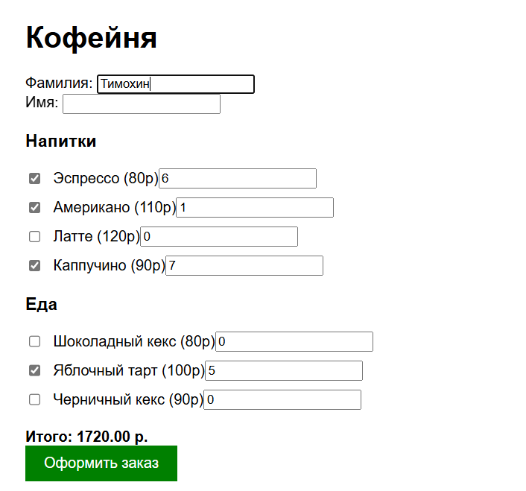

Рисунок 6 – результат работы программы

Вывод: В ходе лабораторной работы я выполнил поставленные цели: изучил основы JavaScript, научился подключать внешний JS-файл к HTML-документу, освоил базовые принципы обработки событий и взаимодействия с элементами веб-страницы.